SUMMER IN CHONGQING WULONG
ฉงชิ่ง อู่หลง อุทยานหลุมฟ้า รวมรถอุทยาน เขานางฟ้า 5 วัน 4 คืน
*ทัวร์ไม่ลงร้าน เที่ยวครบไฮไลท์ เมนูพิเศษ!!! ลิ้มลองสุกี้หม่าล่า
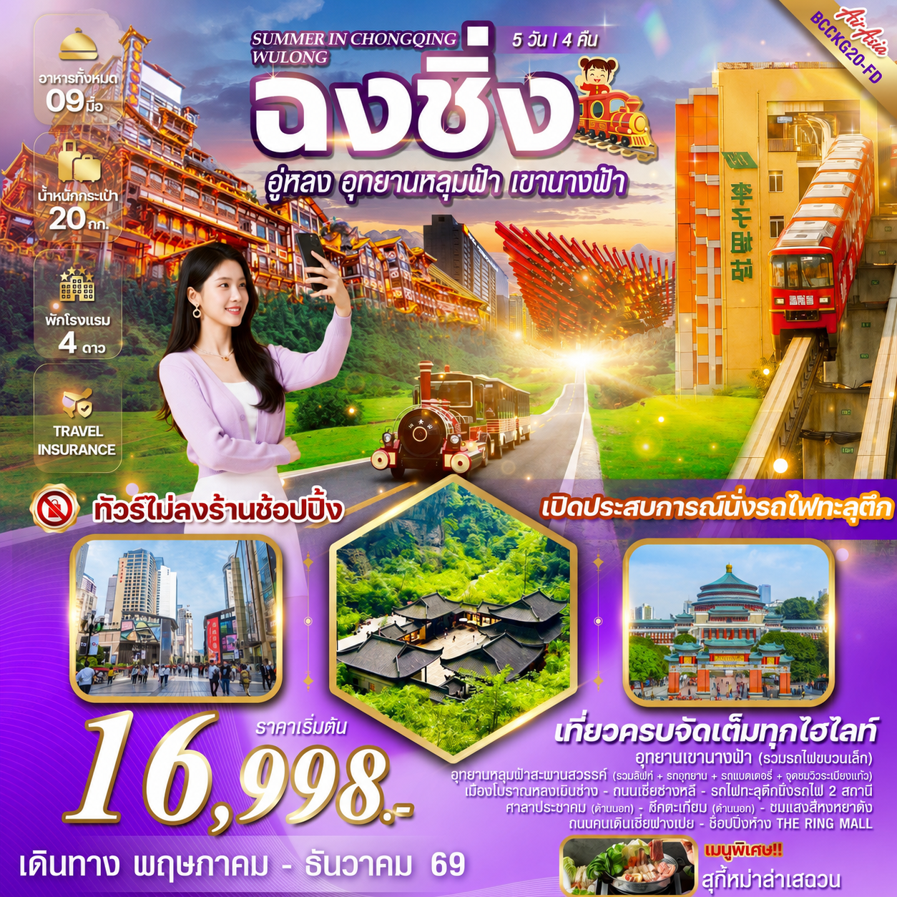

วัน | รายการ | อาหาร |  |  | โรงแรม
วัน | รายการ | B | L | D | โรงแรม
1 | ท่าอากาศยานดอนเมือง – สนามบินฉงชิ่งเจียงเป่า  (FD552 13.55-18.00น.) – เข้าที่พัก | - | - |  | DAWEIYING  HOLIDAY HOTEL  หรือเทียบเท่า 4 ดาวจีน
2 | อุทยานเขานางฟ้า(รวมไฟขบวนเล็ก) - อุทยานแห่งชาติหลุมฟ้าสะพานสวรรค์ (รวมลิฟท์แก้ว/ รถอุทยาน / รถแบตเตอรี่) – ฉงชิ่ง |  |  |  | *CHONGQING PRINCE  หรือเทียบเท่า 4 ดาวจีน
3 | ศาลาประชาคม(ชมด้านนอก) – นั่งรถไฟทะลุตึก 2 สถานี – ตึกคุ๋ยซิง 22 ชั้น - ตึกตะเกียบ (ชมด้านนอก) – เมืองโบราณหลงเมินฮ่าว – ถนนเซี่ยฮาวหลี่ – ถนนคนเดินเจี่ยฟางเปย – ร้าน POP MART - หงหยาตัง |  | สุกี้หมาล่า | - | *CHONGQING PRINCE  หรือเทียบเท่า 4 ดาวจีน
4 | Free day อิสระท่องเที่ยวตามอัธยาศัย(ไม่มีรถและไกด์บริการ)  Option(ลูกค้าสามารถเลือกซื้อได้ 1 อย่าง) // คณะ 10 ท่านขึ้นไป  *ผาหินแกะสลักต้าจู๋เขาป่าติงซาน (รวมอาหารกลางวัน + เย็น )  ราคา 680 หยวน/ท่าน  *สวนสัตว์ฉงชิ่ง + กระเช้าข้ามแม่น้ำแยงซีเกียง + นั่งรถเที่ยวชมวิวแสงสีฉงชิ่ง + ตึกเวิลด์เทรดเซ็นเตอร์ฉงชิ่ง (รวมอาหารกลางวัน + เย็น )  ราคา 498 หยวน/ท่าน  *นั่งซ้อนท้ายบิ๊กไบค์ 10-15 นาที + ถ่ายรูป 5 รูป + คลิปวีดิโอสำเร็จ 22-30 วินาที  ราคา 688 หยวน/ท่าน |  | - | - | *CHONGQING PRINCE  หรือเทียบเท่า 4 ดาวจีน
5 | ฉงชิ่ง– วัดเจ้าแม่กวนอิม – ห้าง THE RING MALL – สนามบินฉงชิ่งเจียงเป่า –  ท่าอากาศยานดอนเมือง (FD553 18.55-21.05) |  |  | -

FLIGHT NO. | ROUTING | TIME | AIRLINES
FD552 | DMK - CKG | 13.55-18.00 | AIR ASIA (FD)
FD553 | CKG - DMK | 18.55-21.05 | AIR ASIA (FD)
น้ำหนักสัมภาระโหลดใต้ท้องเครื่องไม่เกิน 20 kg. // สัมภาระถือขึ้นเครื่อง (Carry on) ไม่เกิน 7 kg.

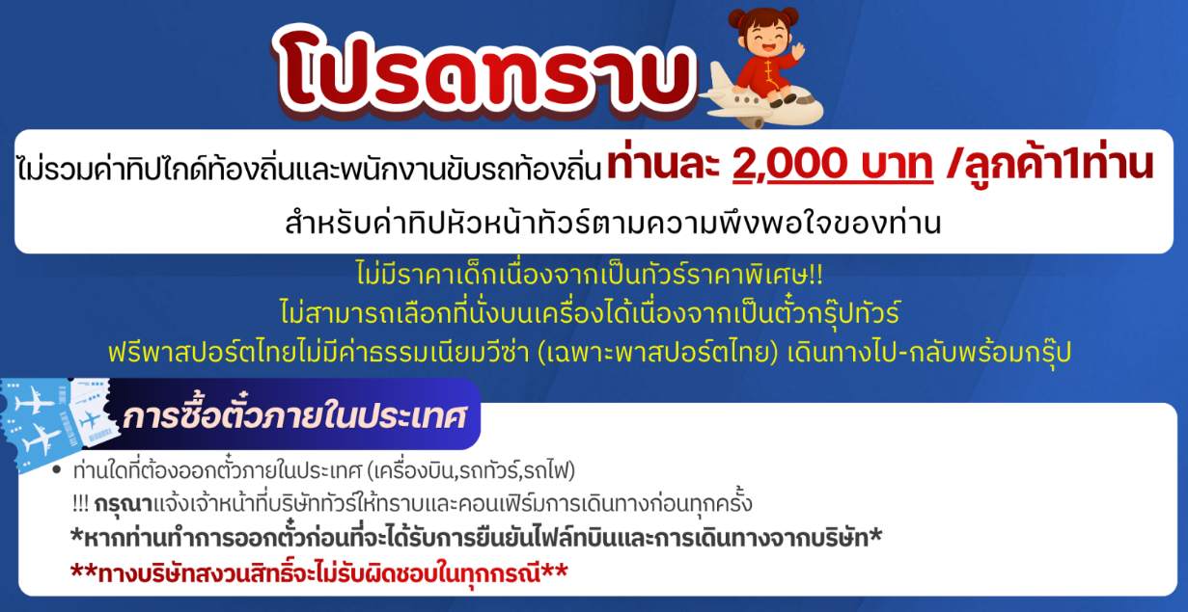
กำหนดการเดินทาง | ผู้ใหญ่ ห้องละ  2-3 อัตราท่านละ | พักเดี่ยวเพิ่ม  อัตราท่านละ
10-14 พฤษภาคม 2569 | 18,998.- | 3,500.-
17-21 พฤษภาคม 2569 | 17,998.- | 3,500.-
07-11 มิถุนายน 2569 | 16,998.- | 3,500.-
21-25 มิถุนายน 2569  มีการปรับเปลี่ยนไฟล์ทบิน ขากลับ  ไฟล์ตเดิมขากลับ (FD553 18.55-21.05)  ขากลับปรับเปลี่ยนเป็น  (FD557 11.10-13.20) | 17,998.- | 3,500.-
28 มิถุนายน – 02กรกฎาคม 2569  มีการปรับเปลี่ยนไฟล์ทบิน  ทั้ง ไป – และกลับ  ไฟล์ตเดิมขาไป (FD552 13.55-18.00)  ไฟล์ตเดิมขากลับ (FD553 18.55-21.05)  ขาไป – และกลับ ปรับเปลี่ยนเป็น  ขาไป (FD556 06.00-10.10)  ขากลับ (FD557 11.10-13.20)  นัดหมายเวลา 04.00 น. ของวันที่ 28 | 17,998.- | 3,500.-
30 สิงหาคม – 03 กันยายน 2569 | 17,998.- | 3,500.-
13-17 กันยายน 2569 | 17,998.- | 3,500.-
18-22 ตุลาคม 2569 | 18,998.- | 3,500.-
29 ธันวาคม 69 – 02 มกราคม 70 | 24,998.- | 3,500.-

รายละเอียด
วันที่หนึ่ง ท่าอากาศยานดอนเมือง – สนามบินฉงชิ่งเจียงเป่า (FD552 13.55-18.00น.) – เข้าที่พัก
11.00 น. คณะพร้อมกัน ณ ท่าอากาศยานดอนเมือง อาคารผู้โดยสารระหว่างประเทศอาคาร 1 ชั้น 3 ประตู 1 เคาน์เตอร์สายการบิน THAI AIR ASIA (FD) โดยมีเจ้าหน้าที่ของบริษัทฯ คอยให้การต้อนรับ
***กรุณาเผื่อเวลาในการเดินทางมายังสนามบิน เนื่องจากต้องใช้เวลาในการเช็คอิน เคาน์เตอร์สายการบินจะปิดทำการเช็คอินก่อนเวลาบินประมาณ 1 ชั่วโมง***
13.55 น. ออกเดินทางสู่ฉงชิ่ง ประเทศจีน โดยสายการบิน THAI AIR ASIA (FD) เที่ยวบินที่ FD552
18.00 น. เดินทางถึงท่าอากาศยานฉงชิ่งเจียงเป่า ผ่านพิธีการตรวจคนเข้าเมือง และรับสัมภาระ
(เวลาท้องถิ่นประเทศจีนเร็วกว่าประเทศไทย 1 ชั่วโมง) กรุณาปรับเวลาของท่านเพื่อความสะดวกในการนัดหมาย นครฉงชิ่งเป็นเมืองใหญ่ทางตะวันตกเฉียงใต้ของจีนโดดเด่นด้วยภูมิประเทศภูเขา เมืองสร้างซ้อนระดับจนได้รับฉายา “เมือง 8 มิติ”
จากนั้นนำท่านเดินทางสู่เมืองอู่หลง (WULONG) เป็นเมืองตากอากาศ ตั้งอยู่ทางทิศตะวันออกเฉียงใต้ของเมืองฉงชิ่ง เป็นเมืองที่อยู่ท่ามกลางหุบเขาโอบล้อมด้วยภูเขาสูง ทำให้เมืองนี้มีป่าไม้และพื้นที่สีเขียวเยอะและอากาศดี
คณะเดินทาง พีเรียด 28 มิถุนายน - 05 กรกฏาคม 2569
04.00 น. คณะพร้อมกัน ณ ท่าอากาศยานดอนเมือง อาคารผู้โดยสารระหว่างประเทศอาคาร 1 ชั้น 3 ประตู 1 เคาน์เตอร์สายการบิน THAI AIR ASIA (FD) โดยมีเจ้าหน้าที่ของบริษัทฯ คอยให้การต้อนรับ
***กรุณาเผื่อเวลาในการเดินทางมายังสนามบิน เนื่องจากต้องใช้เวลาในการเช็คอิน เคาน์เตอร์สายการบินจะปิดทำการเช็คอินก่อนเวลาบินประมาณ 1 ชั่วโมง***
06.00 น. ออกเดินทางสู่ฉงชิ่ง ประเทศจีน โดยสายการบิน THAI AIR ASIA (FD) เที่ยวบินที่ FD556
10.10 น. เดินทางถึงท่าอากาศยานฉงชิ่งเจียงเป่า ผ่านพิธีการตรวจคนเข้าเมือง และรับสัมภาระ
(เวลาท้องถิ่นประเทศจีนเร็วกว่าประเทศไทย 1 ชั่วโมง) กรุณาปรับเวลาของท่านเพื่อความสะดวกในการนัดหมาย นครฉงชิ่งเป็นเมืองใหญ่ทางตะวันตกเฉียงใต้ของจีนโดดเด่นด้วยภูมิประเทศภูเขา เมืองสร้างซ้อนระดับจนได้รับฉายา “เมือง 8 มิติ”
จากนั้นนำท่านสู่ วัดเจ้าแม่กวนอิม วัดพุทธศาสนาที่ชาวฉงชิ่งให้ความเคารพศรัทธา เป็นสถานที่ประดิษฐาน พระโพธิสัตว์กวนอิม เทพแห่งความเมตตาและการคุ้มครอง ภายในวัดบรรยากาศสงบ ร่มรื่น เหมาะสำหรับการสักการะขอพรด้านสุขภาพ ความปลอดภัย และความเป็นสิริมงคล ก่อนเดินทางท่องเที่ยวต่อ เป็นอีกหนึ่งจุดที่สะท้อนวัฒนธรรมและความศรัทธาของท้องถิ่นได้อย่างชัดเจน
กลางวัน บริการอาหาร ณ ภัตตาคาร
นำท่านสู่ ห้าง THE RING MALL ศูนย์การค้าไลฟ์สไตล์ขนาดใหญ่แห่งใหม่ของนครฉงชิ่ง โดดเด่นด้วยการออกแบบสถาปัตยกรรมร่วมสมัยที่ผสาน พื้นที่สีเขียวและสวนแนวตั้ง เข้ากับโซนช้อปปิ้งอย่างลงตัว ภายในมีร้านค้าแบรนด์ดัง ร้านอาหาร คาเฟ่ และพื้นที่พักผ่อนมากมาย บรรยากาศโปร่ง โล่ง สบาย เหมาะสำหรับการเดินเล่น ช้อปปิ้ง และพักผ่อนระหว่างการท่องเที่ยว สะท้อนภาพลักษณ์เมืองฉงชิ่งยุคใหม่ได้อย่างชัดเจน
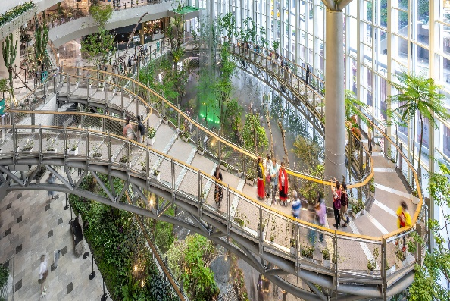
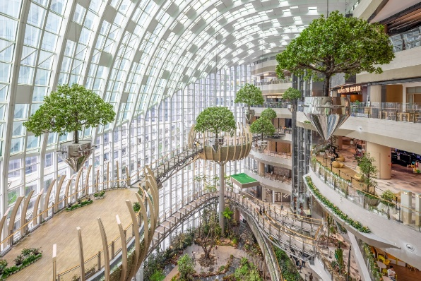

ค่ำ บริการอาหารค่ำ ณ ภัตตาคาร
ที่พัก DAWEIYING HOLIDAY HOTEL หรือเทียบเท่า 4 ดาวจีน
วันที่สอง อุทยานเขานางฟ้า(รวมไฟขบวนเล็ก) - อุทยานแห่งชาติหลุมฟ้าสะพานสวรรค์ (รวมลิฟท์แก้ว/ รถอุทยาน / รถแบตเตอรี่) – ฉงชิ่ง
เช้า บริการอาหารเช้า ณ ห้องอาหารของโรงแรม
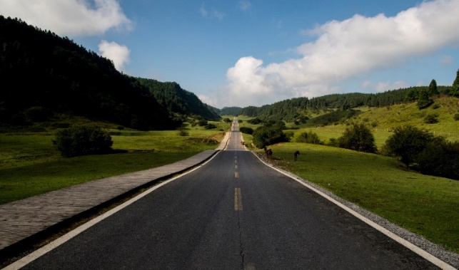
นำทุกท่านเดินทางสู่ อุทยานเขานางฟ้า(รวมรถไฟขบวนเล็ก) ตั้งอยู่ทางตอนเหนือของแม่น้ำอูเจียง ระดับความสูง 1,900 เมตรจากระดับน้ำทะเล มียอดเขาสูงที่ 2,033 เมตร อุทยานท่องเที่ยวทางธรรมชาติของเมืองอู่หลงที่ถือว่าอยู่ในระดับ 5A ของประเทศจีน ที่อุทยานแห่งนี้ได้รับการกล่าวขานว่าเป็นอุทยานที่มีชื่อเสียงในเรื่องของความสวยงามทางธรรมชาติสามารถท่องเที่ยวได้ทั้งปี เนื่องจากในแต่ละฤดูก็จะมีความสวยงามแตกต่างกันออกไป ได้รับการขนานนามว่า “ดินแดนแห่ง 4 สิ่งมหัศจรรย์”
กลางวัน บริการอาหารกลางวัน ณ ภัตตาคาร
นำท่านเดินทางสู่ อุทยานแห่งชาติหลุมฟ้า - สะพานสวรรค์ มรดกโลกทางธรรมชาติ ระดับ 5A ที่เกิดจากการยุบตัวของเปลือกโลก ทำให้เกิดเป็นบ่อหลุมขนาดใหญ่ที่ลึกประมาณ 300-500 เมตร และมีบางส่วนเป็น โพลงทะลุเหมือนกับสะพานทอดข้ามระหว่างภูเขา ภายในอุทยานแห่งชาติหลุมฟ้า -สะพานสวรรค์ ยังมีโรงเตียมเก่าๆ ซึ่งเป็นจุดแวะพักของคนเดินทางในสมัยก่อนตั้งแต่ในสมัยราชวงศ์ถัง (ค.ศ. 618-907) และจุดนี้เองที่จางอี้โหมวใช้เป็นฉากในหนังการถ่ายทำหนังเรื่อง "ศึกโค่นบัลลังก์วังทอง ล่าสุดใช้เป็นฉากในหนังฮอลิวู๊ดฟอร์มยักษ์ TRANFORMER4 ที่โด่งดังไปทั่วโลก นำท่านสัมผัสสะพานแก้วสวรรค์ หรือระเบียงกระจกชมวิว ออกแบบโดยผู้เชี่ยวจากทั้งในและนอกจีน ตั้งอยู่ 11 เมตรเหนือขอบหน้าผาสูงในเมืองเซียนหนู่ชาน กว้างอีก 26 เมตร หรือถ้าหากวัดจากระดับน้ำทะเลก็สูง 1,200 เมตร ว่ากันว่าน่าจะเป็นระเบียงจุดชมวิวกระจกที่ใหญ่ที่สุดในเอเชียแล้วยังสามารถมองชมวิวมุมสูงได้ทะลุถึงก้นอุทยานกันเลยทีเดียวให้ท่านได้วัดใจเดินชมวิวและเก็บภาพได้ตามอัธยาศัย
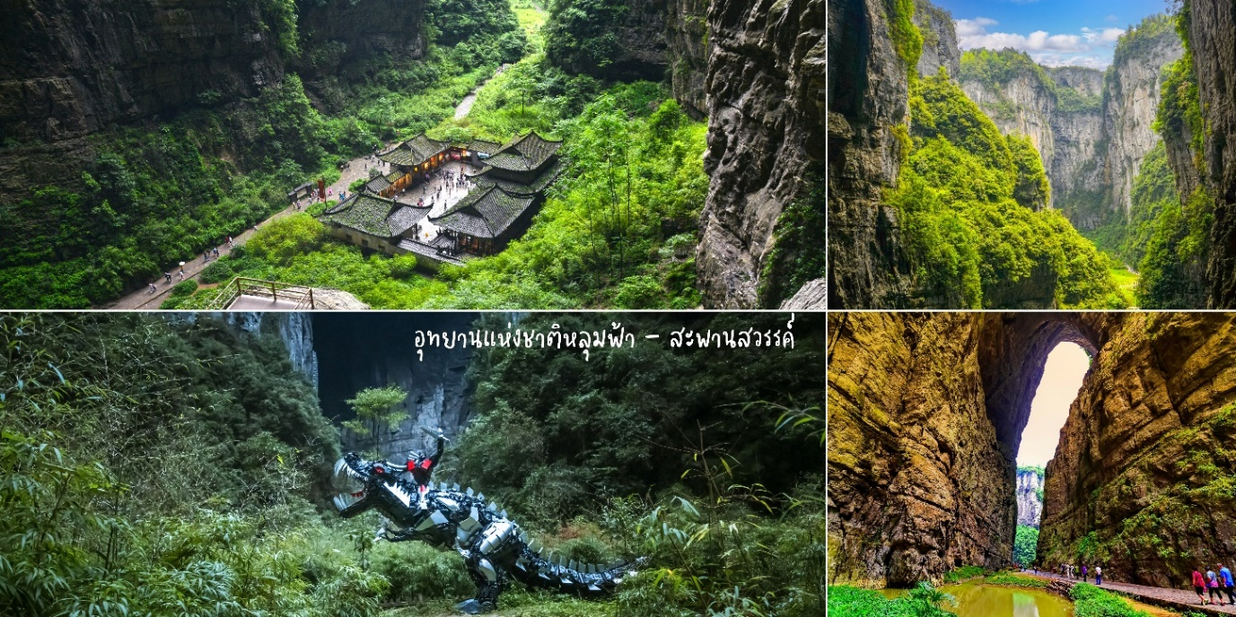

หลังจากนั้นนำท่านโดยสารลิฟท์แก้ว ลงไปสู่หุบเหวเบื้องล่างที่ระดับความลึกประมาณ 80 เมตร เมื่อลงไปถึงแล้วจะพบกับเส้นทางเดินเท้าเที่ยวชมความมหัศจรรย์ทางธรรมชาติของกลุ่มสะพานสวรรค์ (กลุ่มสะพานหินธรรมชาติที่ใหญ่ที่สุดในเอเชีย) ซึ่งประกอบด้วย 3 สะพาน แห่งแรกคือสะพานมังกรสวรรค์ ลักษณะเป็นโพรงขนาดใหญ่ เมื่อมองทะลุออกไปคล้ายกับสะพานเชื่อมสวรรค์กับโลกมนุษย์ สะพานแห่งที่สองคือ สะพานมังกรเขียว ลักษณะเป็นหน้าผาทิ่มแทงไปในท้องฟ้า และสะพานแห่งที่สามคือ สะพานมังกรดำ ลักษณะเป็นโตรกหน้าผาอยู่ในส่วนที่แคบที่สุด แสงผ่านเข้าไปน้อย ทำให้ดูค่อนข้างมืดดำ ภายในอุทยานแห่งชาติหลุมฟ้า-สะพานสวรรค์ ยังมีโรงเตียมเก่าๆ ซึ่งเป็นจุดแวะพักของคนเดินทางในสมัยก่อนตั้งแต่ในสมัยราชวงศ์ถัง (ค.ศ. 618-907) และจุดนี้เองที่จางอี้โหมวใช้เป็นฉากในหนังการถ่ายทำหนังเรื่อง “ศึกโค่นบัลลังก์วังทอง”
นำท่านเดินทางเข้าสู่ตัวเมืองฉงชิ่ง ซึ่งอยู่ติดกับมณฑลเสฉวน ถือเป็นเมืองใหญ่ 1 ใน 4 ของประเทศจีนที่มีฐานะเทียบเท่ามณฑล ถูกขนานนามว่า “เมืองภูเขา เตาไฟ เมืองในหมอก”
ค่ำ บริการอาหารค่ำ ณ ภัตตาคาร
ที่พัก CHONQINGPRINCE HOTEL หรือเทียบเท่า 4 ดาวจีน
วันที่สาม ศาลาประชาคม(ชมด้านนอก) – นั่งรถไฟทะลุตึก 2 สถานี – ตึกคุ๋ยซิง 22 ชั้น - ตึกตะเกียบ(ชมด้านนอก) – เมืองโบราณหลงเมินฮ่าว – ถนนเซี่ยฮาวหลี่ – ถนนคนเดินเจี่ยฟางเปย – ร้าน POP MART - หงหยาตัง
เช้า บริการอาหารเช้า ณ ห้องอาหารของโรงแรม
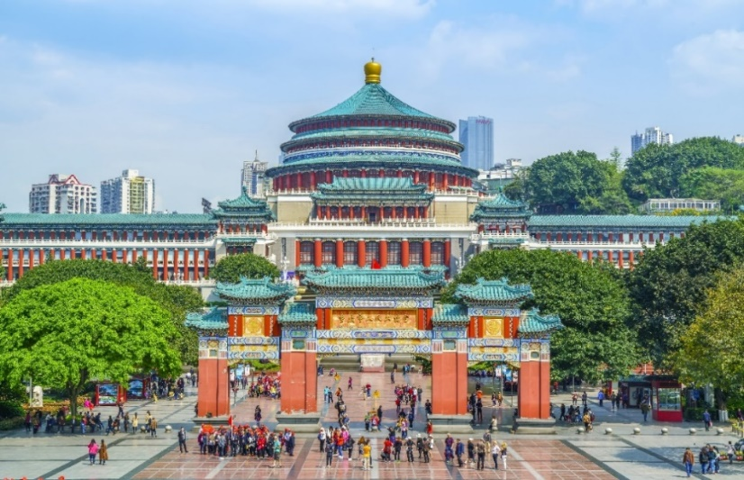
นำท่าน(ชมด้านนอก) ศาลาประชาคม (THE GREAT HALL OF THE PEOPLE) หรือตาหลี่ถังในภาษาจีนกลาง เป็นหนึ่งในสัญลักษณ์ประจำนครฉงชิ่งเป็นที่ประชุมสภาผู้แทนราษฎร และยังสามารถใช้เป็นโรงละครสำหรับประชาชน มีความจุได้มากกว่า 4,000 คน ศาลาประชาคมต้าหลี่ถัง สร้างขึ้นในปี พ.ศ. 2494 แล้วเสร็จสมบูรณ์เมื่อปี พ.ศ.2540 ออกแบบโดยการจำลองแบบมาจากหอเทียนถานที่เมืองหลวงปักกิ่ง
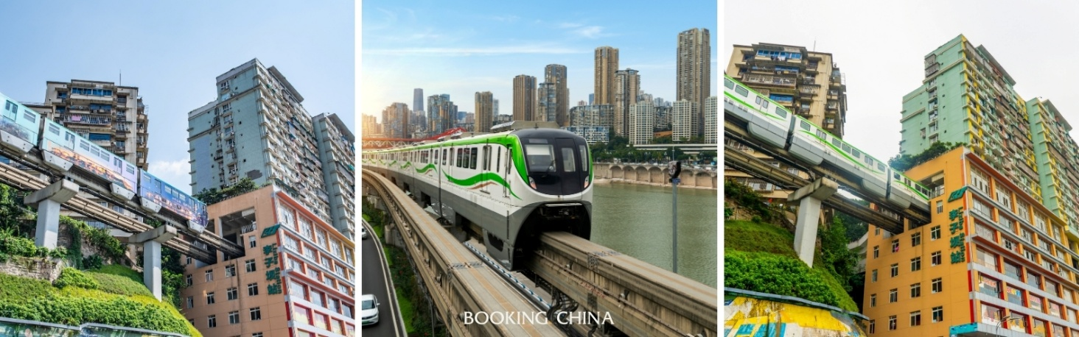
จากนั้นนำท่านสู่ รถไฟทะลุตึก นั่งรถไฟทะลุตึก 2 สถานี สัมผัสประสบการณ์สุดล้ำของนครฉงชิ่ง กับการ นั่งรถไฟฟ้าที่วิ่งทะลุอาคารที่พักอาศัย หนึ่งเดียวในโลก โดยขบวนรถไฟฟ้าโมโนเรลสายหลักของเมืองจะวิ่งผ่านตัวอาคารบริเวณ สถานีหลี่จื่อป้า (Liziba) อย่างน่าทึ่ง จากนั้นเดินทางต่ออีกหนึ่งสถานี ให้นักท่องเที่ยวได้ชมวิถีชีวิตคนเมืองและโครงสร้างเมืองแบบสามมิติของฉงชิ่งอย่างใกล้ชิด เป็นไฮไลต์สำคัญที่สะท้อนความสร้างสรรค์และการวางผังเมืองอันโดดเด่น เหมาะสำหรับการถ่ายภาพและเก็บประสบการณ์แปลกใหม่ที่ไม่เหมือนเมืองใดในโลก
กลางวัน บริการอาหารกลางวัน ณ ภัตตาร (เมนูพิเศษ!สุกี้หม่าล่าเสฉวน)
นำท่านสู่ ตึกคุ๋ยซิง 22 ชั้น เป็นแลนด์มาร์กสุดแปลกตาของนครฉงชิ่ง อาคารสูง 22 ชั้น ที่สะท้อนเอกลักษณ์เมืองภูเขาอย่างชัดเจน โดยทางเข้า–ออกของอาคารสามารถอยู่ได้หลายระดับตามสภาพภูมิประเทศ ทำให้บางชั้นเชื่อมต่อกับถนนได้ราวกับเป็นชั้นล่าง สร้างความน่าทึ่งให้กับผู้มาเยือน เหมาะสำหรับการถ่ายภาพและชมโครงสร้างเมืองแบบสามมิติของฉงชิ่ง ซึ่งหาได้ยากในเมืองอื่น
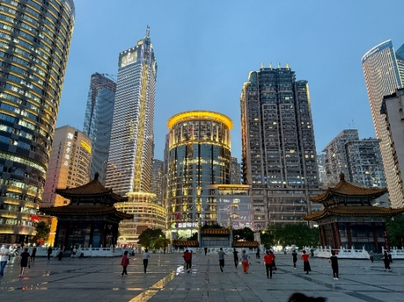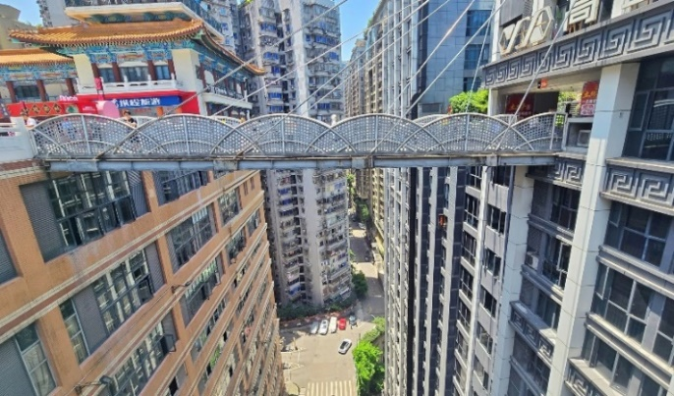
นำท่าน(ชมด้านนอก)พิพิธภัณฑ์ศิลปะฉงชิ่ง หรือตึกตะเกียบ ตั้งอยู่ย่านหยูจง มีพื้นที่ 8,200 ตารางเมตร เป็นสถาปัตยกรรมทับซ้อนที่โดดเด่นด้านเป็นมิตรกับสิ่งแวดล้อม ประกอบด้วยโครงสร้างคานสีแดงทอดยาวจากด้านทิศเหนือจรดทอศใต้ และคานสีดำทอดยาวจากทิศตะวันออกจรดทิศตะวันตก อาคารนี้ได้รับแรงบันดาลใจจากตะเกียบแบบจีน
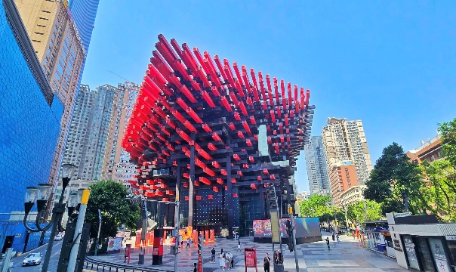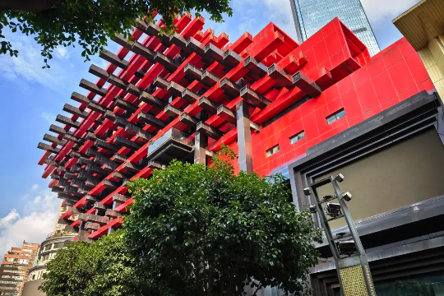
นำทางเดินทางสู่ ถนนโบราณหลงเหมินห่าว ถนนคนเดินริมแม่น้ำแยงซีเกียงของนครฉงชิ่ง โดดเด่นด้วยการบูรณะอาคารเก่าให้คงกลิ่นอายประวัติศาสตร์ ผสมผสานกับไลฟ์สไตล์ร่วมสมัยอย่างลงตัว ตลอดสองฝั่งทางเรียงรายด้วยบ้านเรือนโบราณ ร้านค้า คาเฟ่ และจุดชมวิวแม่น้ำ บรรยากาศสวยงาม โดยเฉพาะช่วงเย็นถึงค่ำที่แสงไฟสะท้อนผิวน้ำ เหมาะสำหรับการเดินเล่น ถ่ายภาพ และพักผ่อนตามอัธยาศัย และ เมืองโบราณเซี่ยฮ่าวหลี่ ย่านเมืองเก่าอีกแห่งของนครฉงชิ่งที่ซ่อนตัวอยู่ริมแม่น้ำ โดดเด่นด้วยตรอกซอกซอยแคบ ๆ บ้านเรือนจีนดั้งเดิม และบันไดหินที่ไล่ระดับตามภูมิประเทศแบบเมืองภูเขา ปัจจุบันได้รับการปรับปรุงให้เป็นย่านวัฒนธรรมและไลฟ์สไตล์ มีร้านกาแฟ คาเฟ่ และมุมถ่ายภาพแนววินเทจผสมโมเดิร์น ให้บรรยากาศเงียบสงบ แตกต่างจากย่านท่องเที่ยวที่คึกคัก เหมาะสำหรับการเดินเล่น ถ่ายภาพ และสัมผัสวิถีชีวิตดั้งเดิมของฉงชิ่งในอีกมุมหนึ่ง

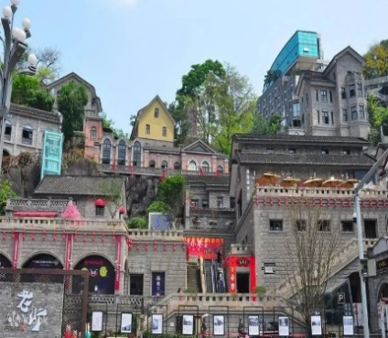
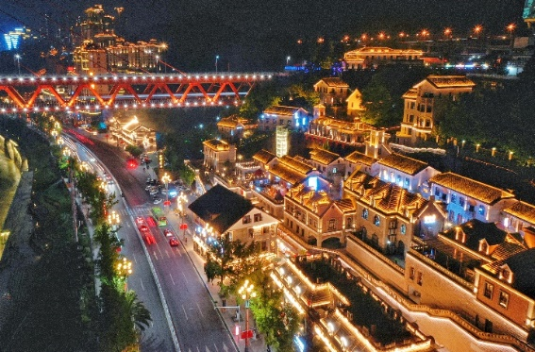
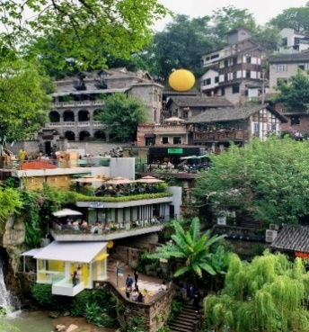

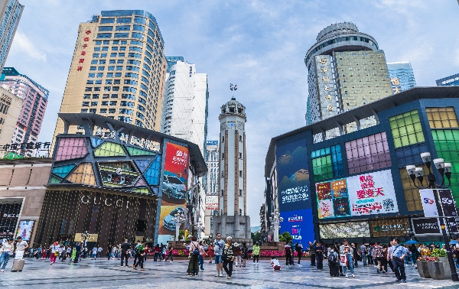
นำท่านเดินทางสู่ ถนนคนเดินเจี่ยฟางเปย เปรียบเหมือนสยามสแควร์บ้านเราเป็นแหล่งที่รวมช็อปแบรนด์เนมชื่อดัง สินค้าหลากหลายทั้งของที่ระลึก และของกินมากมายอีกทั้งยังมีห้างสรรพสินค้าอยู่เรียงกันตลอดแนว ทำให้ที่แห่งนี้เป็นแหล่งท่องเที่ยวยอดนิยมสุดคึกคักของนักช้อป และเป็นแลนด์มาร์คสำคัญของเมืองฉงชิ่งอีกด้วย อิสระให้ท่านได้เลือกซื้อสินค้าและพลาดไม่ได้กับสินค้าร้าน POP MART ที่เป็นที่นิยมในประเทศจีนและชาวไทยเป็นอย่างมาก ให้ท่านได้ลุ้นตัวการ์ตูนที่ชื่นชอบตามอัธยาศัย
นำท่านสู่หงหยาต๋ง เป็นอาคารคอมเพล็กซ์ขนาดใหญ่สูง 16 ชั้น ตั้งอยู่ริมฝั่งแม่น้ำเจียหลิง ภายในมีร้านค้า ร้านอาหาร โรงแรม ร้านขายสินค้าที่ระลึก ฯลฯ ที่นี่ย่ามค่ำคืนถือเป็นจุดนัดพบพักผ่อนของชาวเมือง และจุดชมวิวชั้นดี อีกทั้งยังเป็นจุดถ่ายรูปที่สำคัญของนักท่องเที่ยวอีกด้วย
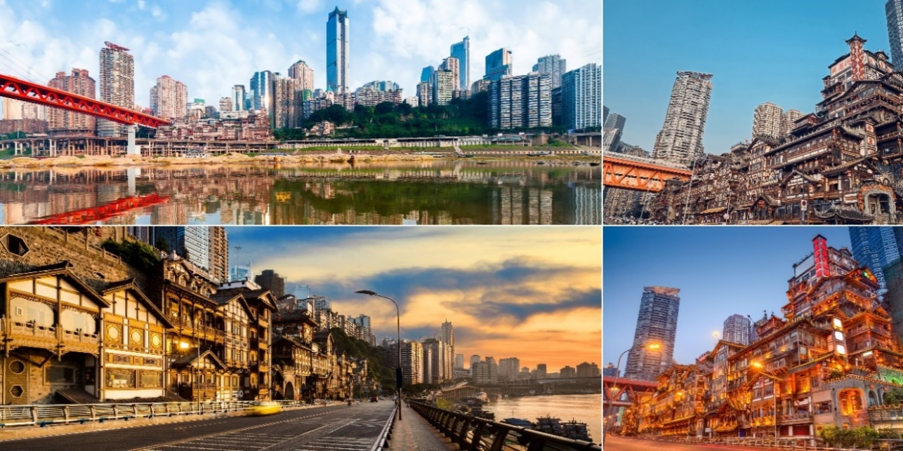
อิสระอาหารค่ำ ตามอัธยาศัย
ที่พัก CHONQINGPRINCE HOTEL หรือเทียบเท่า 4 ดาวจีน
วันที่สี่ Free day อิสระท่องเที่ยวตามอัธยาศัย(ไม่มีรถและไกด์บริการ)
Option (ลูกค้าสามารถเลือกซื้อได้ 1 อย่าง) // คณะ 10 ท่านขึ้นไป
เช้า บริการอาหารเช้า ณ ห้องอาหารของโรงแรม
*ผาหินแกะสลักต้าจู๋เขาป่าติงซาน (รวมอาหารกลางวัน + เย็น ) ราคา 680 หยวน/ท่าน
*สวนสัตว์ฉงชิ่ง + กระเช้าข้ามแม่น้ำแยงซีเกียง + นั่งรถเที่ยวชมวิวแสงสีฉงชิ่ง + ตึกเวิลด์เทรดเซ็นเตอร์ฉงชิ่ง
(รวมอาหารกลางวัน + เย็น ) ราคา 498 หยวน/ท่าน
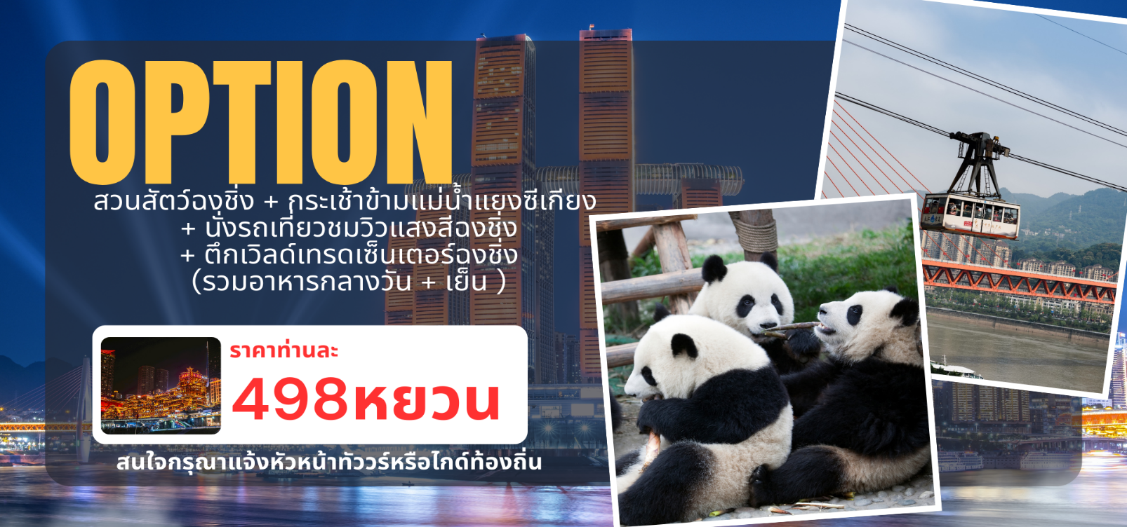
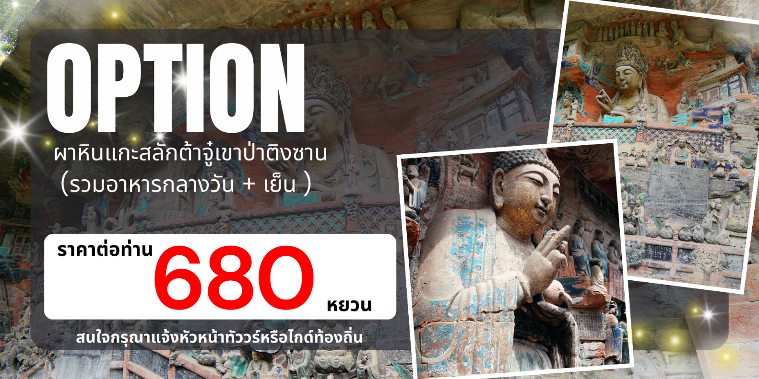
*นั่งซ้อนท้ายบิ๊กไบค์ 10-15 นาที + ถ่ายรูป 5 รูป + คลิปวีดิโอสำเร็จ 22-30 วินาที ราคา 688 หยวน/ท่าน

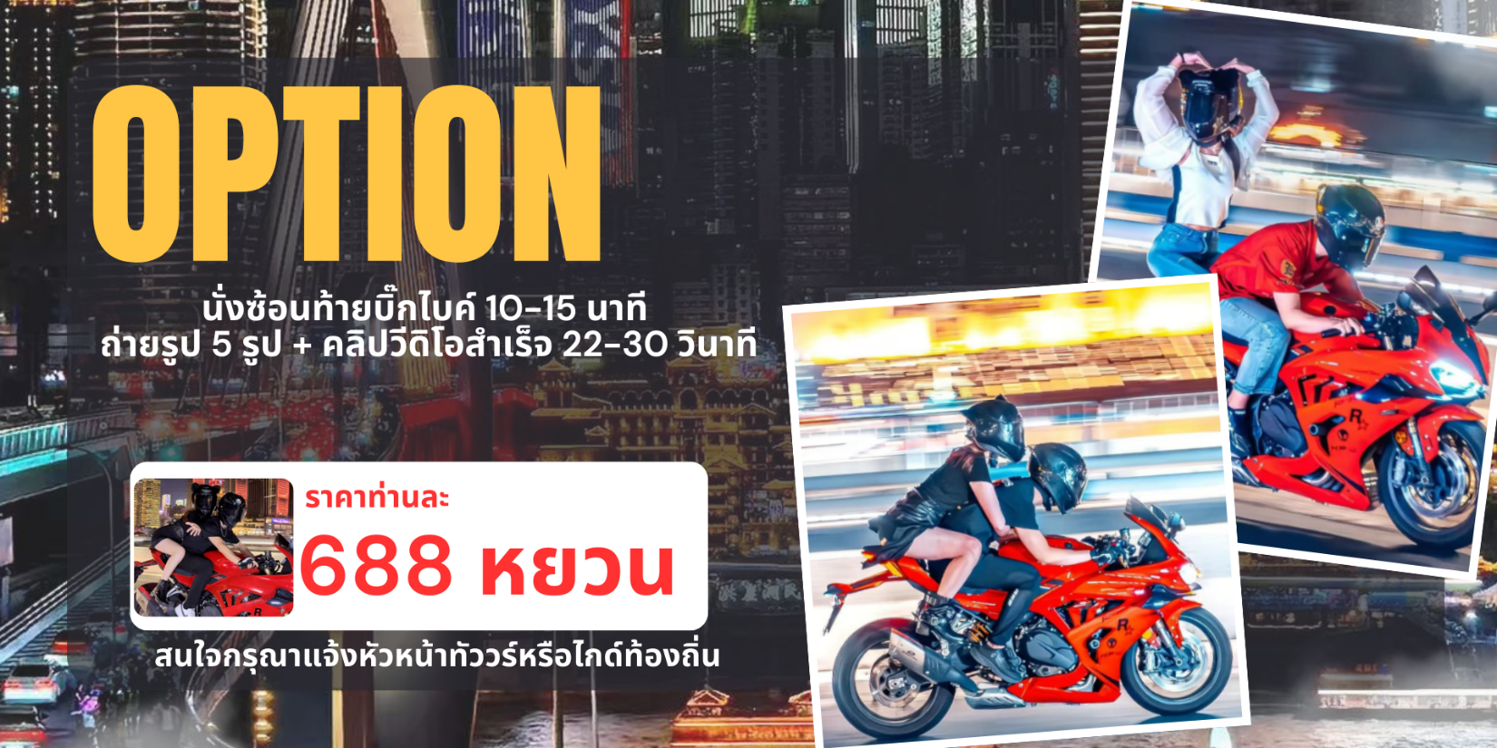
อิสระอาหารกลางวันและอาหารค่ำ ตามอัธยาศัย
ที่พัก CHONQINGPRINCE HOTEL หรือเทียบเท่า 4 ดาวจีน ท่าอาศยานฉงชิ่งเจียงเป่า – ก
วันที่ห้า ฉงชิ่ง– วัดเจ้าแม่กวนอิม – ห้าง THE RING MALL – สนามบินฉงชิ่งเจียงเป่า – ท่าอากาศยานดอนเมือง (FD553 18.55-21.05)
คณะเดินทาง พีเรียด ขากลับ วันที่ 25 มิถุนายน 2569 ////// พีเรียด 28 มิถุนยน - 02 กรกฏาคม 2569
มีการปรับเปลี่ยนไฟล์ทบิน ขากลับ (FD557 11.10-13.20)
เช้า บริการอาหาร ณ ห้องอาหารของโรงแรม
ได้เวลาอันสมควรนำท่านเดินทางสู่สนามบินฉงชิ่ง เพื่อทำการเช็คอิน และโหลดสัมภาระ
11.10 น. ออกเดินทางกลับประเทศไทย โดยเที่ยวบินที่ FD557
13.20 น. ถึงท่าอากาศยานดอนเมือง โดยสวัสดิภาพและประทับใจ
เช้า บริการอาหาร ณ ห้องอาหารของโรงแรม
จากนั้นนำท่านสู่ วัดเจ้าแม่กวนอิม วัดพุทธศาสนาที่ชาวฉงชิ่งให้ความเคารพศรัทธา เป็นสถานที่ประดิษฐาน พระโพธิสัตว์กวนอิม เทพแห่งความเมตตาและการคุ้มครอง ภายในวัดบรรยากาศสงบ ร่มรื่น เหมาะสำหรับการสักการะขอพรด้านสุขภาพ ความปลอดภัย และความเป็นสิริมงคล ก่อนเดินทางท่องเที่ยวต่อ เป็นอีกหนึ่งจุดที่สะท้อนวัฒนธรรมและความศรัทธาของท้องถิ่นได้อย่างชัดเจน
กลางวัน บริการอาหาร ณ ภัตตาคาร
นำท่านสู่ ห้าง THE RING MALL ศูนย์การค้าไลฟ์สไตล์ขนาดใหญ่แห่งใหม่ของนครฉงชิ่ง โดดเด่นด้วยการออกแบบสถาปัตยกรรมร่วมสมัยที่ผสาน พื้นที่สีเขียวและสวนแนวตั้ง เข้ากับโซนช้อปปิ้งอย่างลงตัว ภายในมีร้านค้าแบรนด์ดัง ร้านอาหาร คาเฟ่ และพื้นที่พักผ่อนมากมาย บรรยากาศโปร่ง โล่ง สบาย เหมาะสำหรับการเดินเล่น ช้อปปิ้ง และพักผ่อนระหว่างการท่องเที่ยว สะท้อนภาพลักษณ์เมืองฉงชิ่งยุคใหม่ได้อย่างชัดเจน
ได้เวลาอันสมควรนำท่านเดินทางสู่สนามบินฉงชิ่ง เพื่อทำการเช็คอิน และโหลดสัมภาระ
18.55 น. ออกเดินทางกลับประเทศไทย โดยเที่ยวบินที่ FD553
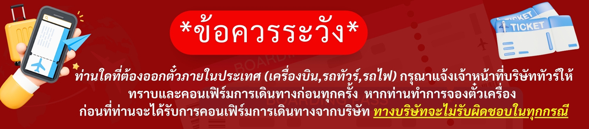
21.05 น. ถึงท่าอากาศยานดอนเมือง โดยสวัสดิภาพและประทับใจ
